|  |  |
| --- | --- |
| Základní škola a Mateřská škola Janov nad Nisou, příspěvková organizace  **VY_32_INOVACE_DE9-15** | |
| **Číslo projektu:** | CZ.1.07/1.4.00/21.2475 |
| **Autor:** | Mgr. Adam Kulich |
| **Vytvořeno dne:** | 5. 2. 2012 |
| **Vzdělávací oblast:** | Člověk a společnost |
| **Vzdělávací obor:** | Dějepis |
| **Ročník:** | 9. |
| **Tematický okruh:** | Dějiny 20. století |
| **Téma:** | Druhá světová válka – věda a technika |
| **Anotace:** | Pracovní list ke skupinovému nebo individuálnímu vyplnění dle daných zdrojů informací a následnému promítnutí na interaktivní tabuli a společné kontrole. Žáci se seznámí s vědeckým pokrokem během 2. světové války. |
| logo eu.bmp | |
| Materiály jsou určeny pro bezplatné použití pro potřeby výuky a vzdělání na všech typech škol a školských zařízení. Jakékoliv další využití podléhá autorským zákonům. Není-li uvedeno jinak, je zdrojem tohoto materiálu autor. | |

**Vědci a technici pro válku i mír**

- ve službách armády – mnoho novinek, více či méně využitelných v dobách míru

**Chemie**  **Biologie Fyzika**

 - nové umělé hmoty - ________, - nové bojové ________ - vývoj nových zbraní

 __________ - dokončen vývoj _____________

 - syntetické _____________

_____________ - umělá _______________

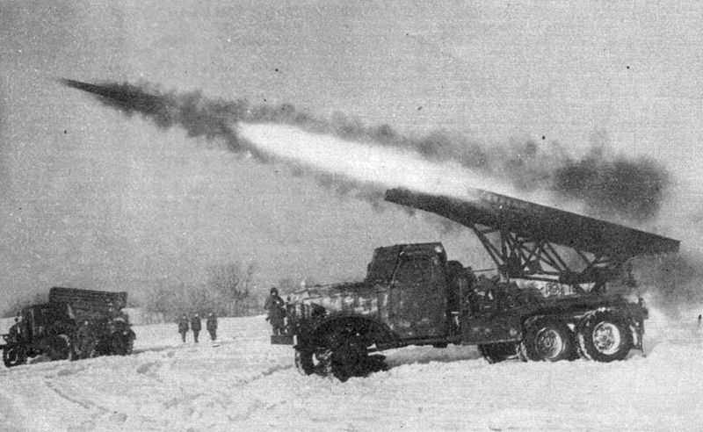

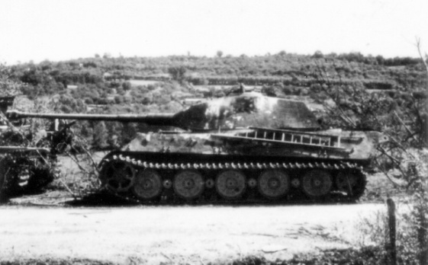**Vylepšené zbraně**

__________



ruské raketomety, tzv. ________

 přístroje na

vyhledávání ____

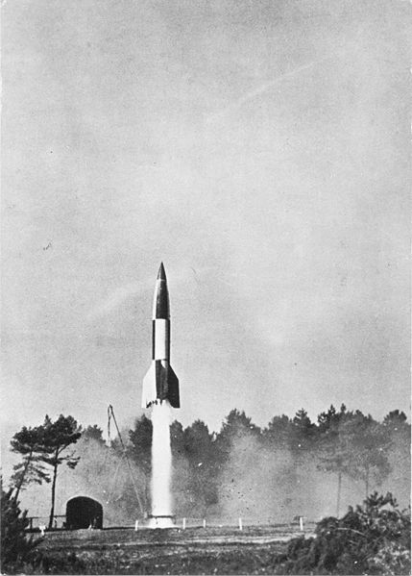

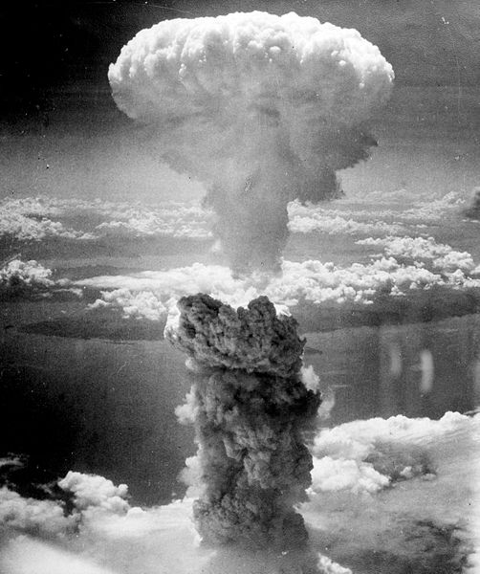 ________

V – 1 a V – 2

německé rakety

první __________

bomba

- soupeření mezi zpravodajskými službami znepřátelených stran (informace = životně důležité)

- práce s informacemi – velmi důležité znemožnit nepříteli přístup ke svým informacím

- věda o šifrování zpráv _________________

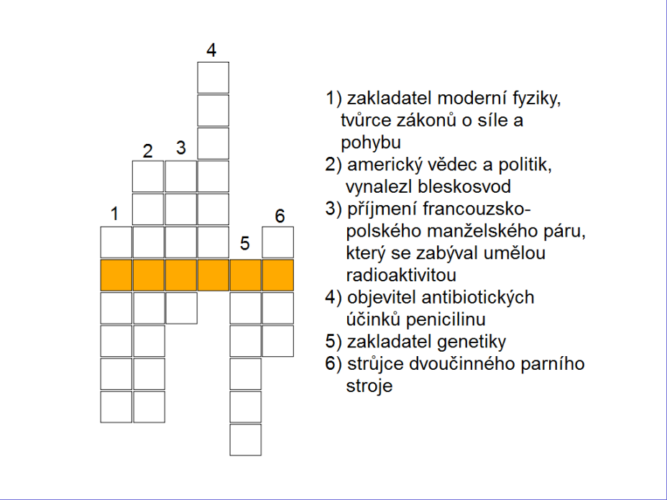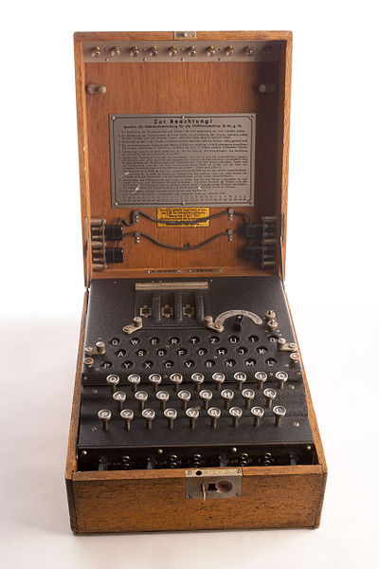- nejvýznamnější počiny: 1) kódovací stroj _ _ _ _ _ _ (Německo) – viz tajenka

2) využívání řeči indiánů kmene **Navajo**

v radiové komunikaci (USA)

**Řešení:**

**Vědci a technici pro válku i mír**

- ve službách armády – mnoho novinek, více či méně využitelných v dobách míru

**Chemie**  **Biologie Fyzika**

 - nové umělé hmoty - ________, - nové bojové ________ - vývoj nových zbraní

 __________ - dokončen vývoj *penicilinu*

 - syntetické *pohonné*

*hmoty*  - umělá *ledvina*



**Vylepšené zbraně**

*tanky*



ruské raketomety, tzv. *kaťuše*

 přístroje na

vyhledávání *min*

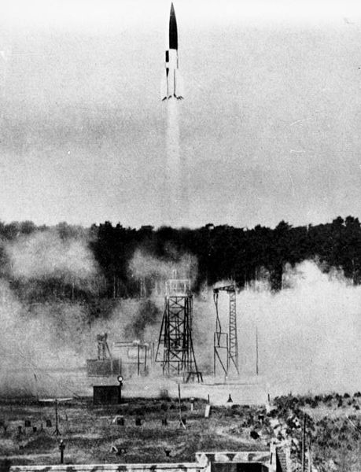

V – 1 a V – 2 *radar*

německé rakety

první *atomová*

bomba

- soupeření mezi zpravodajskými službami znepřátelených stran (informace = životně důležité)

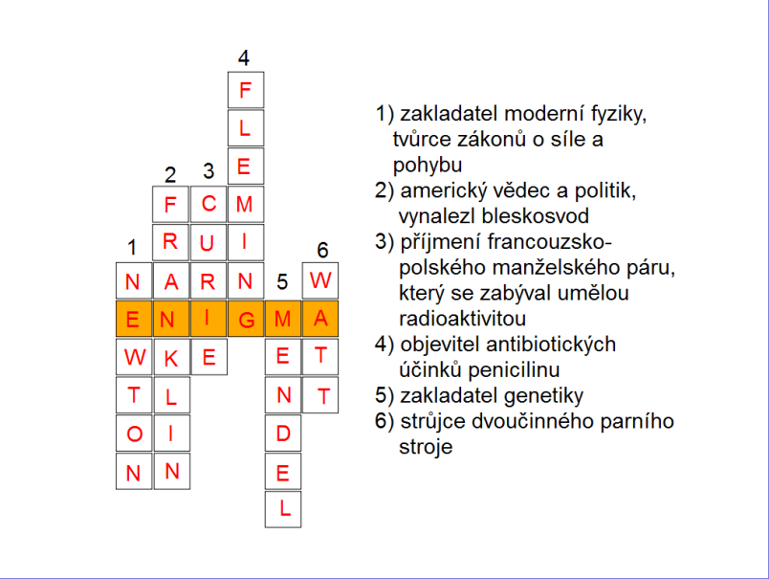- práce s informacemi – velmi důležité znemožnit nepříteli přístup ke svým informacím

- věda o šifrování zpráv _________________

- nejvýznamnější počiny: 1) kódovací stroj *Enigma* (Německo) – viz tajenka

 2) využívání řeči indiánů kmene **Navajo**

v radiové komunikaci (USA)

**Metodika materiálu**

- pracovní list je určen pro samostatnou nebo skupinovou práci žáků s vybranými zdroji informací (učebnice, internet,

encyklopedie aj.)

- doporučený zdroj informací: Mandelová a kol., Dějiny 20. století, Liberec 2001

- po skupinovém nebo individuálním vyplnění je pracovní list určen k promítnutí na interaktivní tabuli a vyplnění pro společnou kontrolu

**Použitý obrazový materiál:**

NEZNÁMÝ. *Tiger II mit Porscheturm.jpg* [online]. [cit. 5.2.2012]. Dostupný na WWW: <http://upload.wikimedia.org/wikipedia/commons/c/cb/Tiger_II_mit_Porscheturm.jpg>.

NEZNÁMÝ. *V-2 lift-off.jpg* [online]. [cit. 5.2.2012]. Dostupný na WWW: <http://upload.wikimedia.org/wikipedia/commons/0/0f/V-2_lift-off.jpg>.

ST. IWAN. *BM 13 and BM 21 TBiU 7.jpg* [online]. [cit.59.2.2012]. Dostupný na WWW: <http://upload.wikimedia.org/wikipedia/commons/c/c9/BM_13_and_BM_21_TBiU_7.jpg>.

UPSTATENYER. *NagasakibombEdit.jpeg* [online]. [cit. 5.2.2012]. Dostupný na WWW: <http://upload.wikimedia.org/wikipedia/commons/5/58/NagasakibombEdit.jpeg>.

UNITED STATES GOVERNMENT WORK. *Enigma-Machine.jpg* [online]. [cit. 5.2.2012]. Dostupný na WWW: <http://upload.wikimedia.org/wikipedia/commons/c/c3/Enigma-Machine.jpg>.

Ostatní obrázky jsou součástí knihoven aplikace Microsoft Word 2007